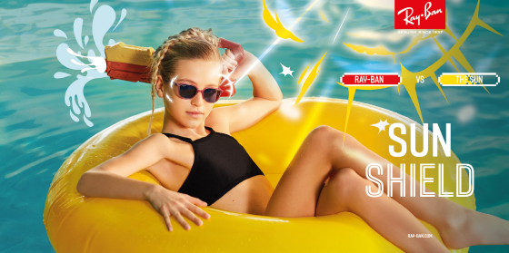

Ponles gafas, ahórrate preocupaciones: con Ray-Ban Kids, protegerse con estilo es un juego de niños

El mundo de los más pequeños cada vez es más luminoso y dinámico, y hay innumerables razones para tomarnos en serio su vista, empezando por el uso de las pantallas digitales y por toda una nueva generación de rayos dañinos. Están en todas partes y van a seguir ahí siempre, pero no hay nada que temer: la nueva colección Ray-Ban Kids protege durante todo el año los ojos de quienes están en edad de crecer.

La gama Ray-Ban de divertidos modelos de vista especialmente diseñados con un filtro de luz azul avanzado garantiza la máxima calidad y respeta los más altos estándares de seguridad, para que la vista de los más pequeños no corra ningún peligro mientras estudian, juegan o pasan tiempo delante de una pantalla. Además, así como la tecnología de las lentes ayuda a optimizar el aprendizaje de los niños, el irrenunciable diseño de Ray-Ban les permite expresarse con confianza y estilo.

De todas formas, la luz azul no es el único peligro. Ya sea durante las vacaciones o simplemente para disfrutar una tarde soleada en el parque, evitar que los rayos ultravioletas dañen los ojos de los más pequeños es un juego de niños con la ayuda de Ray-Ban. Porque ¿qué motivo hay para no protegerles los ojos del sol como hacemos con su piel? De hecho, está demostrado científicamente que la exposición a los rayos ultravioletas durante los primeros diez años de vida provoca el 80 % de los daños en la retina que se manifiestan antes de cumplir los 21.

La colección Ray-Ban Kids de 2022, con sus diseños tan atractivos como funcionales, está pensada para la próxima generación de creadores de tendencias, desde los más peques hasta los adolescentes más extrovertidos. Así, propone novedades a la última como las icónicas New Wayfarer Junior y las más vendidas Leonard, junto con una amplia gama de modelos de vista estilosos con los que Ray-Ban siempre está a la altura de las expectativas. El mundo visual de la campaña de comunicación de 360° «Ray-Ban Versus», adaptado para el público infantil, transforma el estilo en un juego infinito.

La colección estará disponible en Ray-ban.com y en las tiendas Ray-Ban, así como en ciertos mayoristas y minoristas de EssilorLuxottica a partir de abril de 2022.

NEW WAYFARER JUNIOR RJ9052S / RJ92052SF

La estrella del rock irrumpe en los parques derrochando estilo, con un diseño «mini» de mucha categoría pensado para los niños que saben lo que está de moda. Esta edición de las New Wayfarer, que renueva una de las monturas cuadradas más estilosas de todos los tiempos, propone una versión de fibra de nylon en tamaño infantil disponible en 8 colores diferentes (desde tonos transparentes a la última hasta colores pop, pasando por el negro original), mientras que las fantásticas lentes pueden ser de espejo, degradadas o lisas, en todos los casos con un filtro solar que protege de los rayos ultravioletas. El ribete icónico de Ray-Ban y el logotipo metálico en la varilla ponen el toque final para dejar claro quién crea tendencia con las Ray-Ban auténticas. 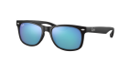

LEONARD RJ9093S

Con su montura ligera y estilosa, las Leonard proponen un perfil delgado y un aire de icono moderno para convertirse en el compañero de juegos perfecto de quienes saben lucir el mejor estilo desde su más tierna edad. La montura de fibra de nylon, que no podía ser más fácil de llevar, se presenta en una divertida gama de colores transparentes originales, mientras que las versiones clásicas en negro o havana con los ribetes icónicos de Ray-Ban y lentes lisas garantizan un estilo 100% original. Además, los pequeños tendrán siempre los ojos protegidos gracias al filtro avanzado de rayos ultravioletas y, como el diseño es tan genial, nunca querrán quitarse las gafas. 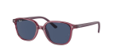

RY1053

Ponles gafas, ahórrate preocupaciones. Este modelo para adultos, que tanto éxito ha tenido por fin, está disponible también en tamaño infantil y es el compañero perfecto para estudiar y al utilizar pantallas. La montura metálica de doble capa lleva esmalte de acabado brillante en la parte exterior y se presenta en colores tradicionales y en opciones divertidas como el fucsia y el rojo. La batalla contra la luz azul es un juego de niños con la ayuda de Ray-Ban.